一、项目说明

1. 项目简介

本项目是操作系统课程中“处理机管理与线程思想”的综合实践项目，设计并实现了一个五部互联电梯的调度模拟系统。系统模拟一栋 20 层楼中的 5 部电梯，每部电梯都可以独立运行，同时又由统一的调度器进行协调。
项目使用 Python 语言开发，图形界面采用 Python 标准库中的 Tkinter 实现，线程并发采用 threading 模块实现。每部电梯对应一个独立线程，调度器作为共享资源，负责接收请求、分配任务和维护电梯状态。
系统重点体现了操作系统中的线程并发、共享资源访问、互斥控制、任务调度等思想。

2. 开发环境

开发语言：Python 3
开发工具：Visual Studio Code
运行系统：Windows
主要使用的 Python 标准库：

import queue
import threading
import time
import tkinter as tk
from dataclasses import dataclass, field
from enum import Enum
from tkinter import messagebox

其中：
threading：用于创建电梯运行线程。
tkinter：用于实现图形化操作界面。
queue：用于线程与界面之间的事件通知。
dataclasses：用于定义电梯状态数据结构。
Enum：用于定义电梯方向、门状态等枚举类型。

3. 系统主要功能

本系统实现了以下功能：
1. 模拟 20 层楼、5 部电梯。
2. 所有电梯初始状态均停在第 1 层。
3. 每部电梯内部设置 1-20 楼数字按钮。
4. 每部电梯内部设置开门、关门、报警/解除报警按钮。
5. 每层楼每部电梯门口都有上行、下行按钮。
6. 同一层楼的上行/下行按钮互联，一个按钮按下后，其他电梯门口对应按钮同步点亮。
7. 每层楼每部电梯门口都有数码显示器，显示电梯当前楼层和运行方向。
8. 每部电梯独立线程运行，模拟多电梯并发工作。
9. 当没有上层或下层相关请求时，电梯保持原地不动。
10. 调度器根据“距离最近”和“方向一致优先”的原则分配外部请求。
11. 一个外部请求只分配给一部最合适的电梯，避免五部电梯同时响应同一请求。
12. 电梯报警后暂停运行，解除报警后重新参与调度。

二、项目功能实现

1. 电梯状态的数据结构设计

程序中使用 dataclass 定义电梯状态，每部电梯都维护自己的当前楼层、运行方向、门状态、报警状态、内部请求和已分配外部请求。

关键代码如下：

@dataclass
class ElevatorState:
elevator_id: int
current_floor: int = 1
direction: Direction = Direction.IDLE
door: DoorState = DoorState.CLOSED
alarm: bool = False
car_requests: set[int] = field(default_factory=set)
assigned_hall_requests: set[tuple[int, Direction]] = field(default_factory=set)

其中：
current_floor 表示当前所在楼层，初始为 1。
direction 表示运行方向，可取上行、下行、停止。
door 表示电梯门状态，可取打开或关闭。
alarm 表示是否处于报警状态。
car_requests 表示该电梯内部按下的目标楼层。
assigned_hall_requests 表示调度器分配给该电梯的外部楼层请求。

方向和门状态通过枚举类型表示：

class Direction(str, Enum):
UP = "up"
DOWN = "down"
IDLE = "idle"

class DoorState(str, Enum):
OPEN = "open"
CLOSED = "closed"

这种设计使电梯状态结构清晰，便于调度器统一管理。

2. 调度器设计

调度器 Dispatcher 是系统的核心部分，负责管理所有电梯状态和楼层外部请求。由于多个电梯线程会同时访问调度器，因此调度器内部使用锁保证线程安全。

关键代码如下：

class Dispatcher:
def __init__(self, elevator_count: int):
self.lock = threading.RLock()
self.states = [ElevatorState(i) for i in range(elevator_count)]
self.hall_requests: set[tuple[int, Direction]] = set()
self.hall_assignments: dict[tuple[int, Direction], int] = {}

其中：
states 保存 5 部电梯的状态。
hall_requests 保存所有楼层外部请求。
hall_assignments 保存外部请求和电梯编号之间的分配关系。
lock 是可重入锁，用于保护共享数据，避免多线程同时修改造成数据错误。

3. 楼层外部按钮互联实现

每层楼的上行、下行按钮属于外部请求。程序中使用 hall_requests 保存所有外部请求。请求由楼层和方向组成，例如：

(8, Direction.UP)
表示 8 楼有人按下了上行按钮。

添加外部请求的代码如下：

def add_hall_request(self, floor: int, direction: Direction):
with self.lock:
request = (floor, direction)
self.hall_requests.add(request)
self._assign_hall_requests_locked()

界面刷新时，会检查某个请求是否存在于 hall_requests 中。如果存在，则所有对应按钮都会变为黄色并显示按下状态，从而实现“按钮互联”的效果。

关键代码如下：

for request, buttons in self.hall_buttons.items():
active = request in hall_requests
for button in buttons:
button.config(
bg="#fff59d" if active else "SystemButtonFace",
relief="sunken" if active else "raised",
)

这里 hall_buttons 中保存的是同一层同一方向的所有按钮，所以只要一个按钮触发请求，所有相关按钮都会同步点亮。

4. 电梯内部数字键实现

每部电梯内部都有 1-20 楼数字按钮。点击某个楼层按钮时，会调用 _car_call 方法，将该楼层加入对应电梯的内部请求集合。

def _car_call(self, elevator_id: int, floor: int):
self.dispatcher.add_car_request(elevator_id, floor)
self._refresh()

调度器中对应实现如下：

def add_car_request(self, elevator_id: int, floor: int):
with self.lock:
state = self.states[elevator_id]
if not state.alarm and floor != state.current_floor:
state.car_requests.add(floor)

如果电梯处于报警状态，则不接受新的内部楼层请求。如果选择的是当前楼层，也不会重复加入请求。

5. 电梯开门、关门功能实现

每部电梯内部设置开门和关门按钮。只有当电梯处于停止状态并且没有报警时，才能手动开门。

def request_open(self, elevator_id: int):
with self.lock:
state = self.states[elevator_id]
if state.direction == Direction.IDLE and not state.alarm:
state.door = DoorState.OPEN

关门操作如下：

def request_close(self, elevator_id: int):
with self.lock:
state = self.states[elevator_id]
if not state.alarm:
state.door = DoorState.CLOSED

当电梯到达目标楼层并服务请求时，也会自动开门，等待一段时间后自动关门。

6. 报警功能实现

每部电梯都有报警按钮。报警后，该电梯暂停运行，不再接受新任务。如果该电梯已经被分配了外部请求，则释放这些请求，让调度器重新分配给其他电梯。

关键代码如下：

def set_alarm(self, elevator_id: int, alarm: bool):
with self.lock:
state = self.states[elevator_id]
state.alarm = alarm
if alarm:
state.direction = Direction.IDLE
for request, assigned_id in list(self.hall_assignments.items()):
if assigned_id == elevator_id:
del self.hall_assignments[request]
state.assigned_hall_requests.clear()
self._assign_hall_requests_locked()

这样可以保证报警电梯不会继续移动，同时不会导致外部请求丢失。

7. 电梯线程实现

本项目体现线程思想的核心在于：每部电梯对应一个独立线程。程序定义了 ElevatorWorker 类继承 threading.Thread。

关键代码如下：

class ElevatorWorker(threading.Thread):
def __init__(self, dispatcher: Dispatcher, elevator_id: int, event_queue: queue.Queue):
super().__init__(daemon=True)
self.dispatcher = dispatcher
self.elevator_id = elevator_id
self.event_queue = event_queue
self.running = True

每个电梯线程在 run 方法中不断循环：
1. 向调度器申请任务。
2. 判断当前楼层是否需要服务。
3. 如果需要服务，则开门、等待、关门。
4. 如果有目标楼层，则向目标楼层移动一层。
5. 如果没有任务，则保持空闲。

核心代码如下：

def run(self):
while self.running:
self.dispatcher.assign_work(self.elevator_id)
if self.dispatcher.service_current_floor(self.elevator_id):
self.event_queue.put(("update",))
time.sleep(DOOR_SECONDS)
self.dispatcher.close_door_after_service(self.elevator_id)
self.event_queue.put(("update",))
continue

target = self.dispatcher.next_target(self.elevator_id)
if target is None:
time.sleep(0.15)
continue

if self.dispatcher.move_one_floor(self.elevator_id, target):
self.event_queue.put(("update",))
time.sleep(MOVE_SECONDS)
else:
time.sleep(0.15)

这种结构很好地模拟了现实中多部电梯并发运行的情况。

8. 电梯移动实现

电梯每次只移动一层，通过不断循环实现从当前楼层到目标楼层的移动。

def move_one_floor(self, elevator_id: int, target: int):
with self.lock:
state = self.states[elevator_id]
if state.alarm or target == state.current_floor:
return False
state.door = DoorState.CLOSED
if target > state.current_floor:
state.current_floor += 1
state.direction = Direction.UP
else:
state.current_floor -= 1
state.direction = Direction.DOWN
return True

当目标楼层高于当前楼层时，电梯上行；当目标楼层低于当前楼层时，电梯下行。移动过程中电梯门保持关闭。

9. 到达楼层后的服务实现

当电梯到达某一层时，需要检查该层是否有对应请求。请求可能来自两类：
第一类是电梯内部请求 car_requests，第二类是调度器分配给该电梯的外部请求 assigned_hall_requests。

关键代码如下：

def service_current_floor(self, elevator_id: int):
with self.lock:
state = self.states[elevator_id]
if state.alarm:
return False

floor = state.current_floor
should_stop = floor in state.car_requests
matched_hall = {
request
for request in state.assigned_hall_requests
if request[0] == floor
}

如果当前楼层需要服务，程序会清除对应请求，并打开电梯门：

state.car_requests.discard(floor)
for request in matched_hall:
self.hall_requests.discard(request)
self.hall_assignments.pop(request, None)
state.assigned_hall_requests.difference_update(matched_hall)
state.door = DoorState.OPEN
state.direction = Direction.IDLE
return True

这样可以保证请求被完成后，按钮状态恢复正常，电梯进入短暂停靠状态。

10. 调度算法设计

本项目采用“唯一分配 + 最近优先 + 同向顺路优先”的调度算法。
调度算法的目标是：当楼层外部按钮被按下时，不让五部电梯同时响应，而是选择一部最合适的电梯来执行。
系统中使用 hall_assignments 保存请求归属关系：

self.hall_assignments: dict[tuple[int, Direction], int] = {}

例如：
{(8, Direction.UP): 1}
表示 8 楼上行请求分配给编号为 1 的电梯。

分配外部请求的核心代码如下：

def _assign_hall_requests_locked(self):
for state in self.states:
state.assigned_hall_requests = {
request
for request in state.assigned_hall_requests
if request in self.hall_requests
and self.hall_assignments.get(request) == state.elevator_id
}

for request, elevator_id in list(self.hall_assignments.items()):
if request not in self.hall_requests or self.states[elevator_id].alarm:
self.hall_assignments.pop(request, None)

for request in sorted(self.hall_requests):
if request in self.hall_assignments:
continue

floor, direction = request
candidates = [
state
for state in self.states
if not state.alarm
]
if not candidates:
continue

best_state = min(
candidates,
key=lambda state: (
self._score(state, floor, direction),
len(state.car_requests) + len(state.assigned_hall_requests),
state.elevator_id,
),
)
self.hall_assignments[request] = best_state.elevator_id
best_state.assigned_hall_requests.add(request)

该算法的选择依据主要有三个：
1. 调度评分 score 最小。
2. 当前任务数量较少。
3. 电梯编号较小，用于处理评分相同时的情况。

其中最重要的是 _score 函数：

def _score(self, state: ElevatorState, floor: int, direction: Direction):
distance = abs(state.current_floor - floor)
if state.direction == Direction.IDLE:
return distance

moving_toward_call = (
state.direction == Direction.UP
and floor >= state.current_floor
and direction == Direction.UP
) or (
state.direction == Direction.DOWN
and floor <= state.current_floor
and direction == Direction.DOWN
)
return distance - 0.5 if moving_toward_call else distance + FLOORS

该函数含义如下：
如果电梯空闲，则评分等于距离，距离越近越优先。
如果电梯正在运行，并且请求方向与电梯运行方向一致，同时请求楼层在电梯前进方向上，则认为该电梯“顺路”，评分为 distance - 0.5，表示顺路电梯优先。
如果电梯正在运行但不顺路，则评分为 distance + FLOORS，增加惩罚分，避免电梯频繁掉头。
因此，该算法能够满足项目要求：
当某层按下电梯按钮时，优先选择距离最近的电梯；如果存在方向一致且顺路的电梯，则优先分配给该电梯。

11. 图形界面实现

系统界面由两部分组成：
左侧是楼层门口控制区。
右侧是电梯轿厢控制区。
左侧显示 20 层楼，每一层都有 5 部电梯的状态显示器和上下行按钮。每个状态显示器显示该电梯当前楼层和方向，例如：

08 ↑
05 ↓
01 -

右侧显示每部电梯内部的控制按钮，包括楼层数字键、开门、关门、报警等。
界面刷新函数 _refresh 会不断读取调度器快照，并更新按钮颜色、楼层显示和电梯状态。

def _refresh(self):
states, hall_requests = self.dispatcher.snapshot()
for state in states:
direction_text = {
Direction.UP: "↑",
Direction.DOWN: "↓",
Direction.IDLE: "-",
}[state.direction]

为了避免线程直接操作 Tkinter 界面，电梯线程只向 event_queue 发送更新事件，由主界面线程统一刷新界面。这符合 GUI 程序中常见的线程安全设计原则。
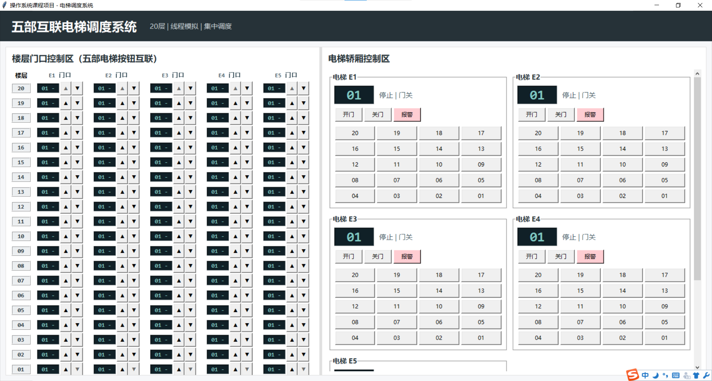
三、项目总结

本项目完成了一个基于线程思想的五部电梯调度模拟系统。系统不仅实现了基本的电梯运行、楼层选择、开关门、报警等功能，还通过调度器实现了多电梯之间的协调。
在实现过程中，项目重点体现了以下操作系统相关知识：
1. 线程并发
每部电梯使用一个独立线程运行，模拟现实中多部电梯同时工作的场景。
2. 共享资源管理
所有电梯共享调度器中的楼层请求、电梯状态等数据。为了避免多个线程同时修改共享数据导致错误，程序使用锁进行互斥控制。
3. 调度算法设计
系统采用“唯一分配 + 最近优先 + 同向顺路优先”的调度策略，使外部请求能够被合理分配，避免多部电梯同时响应同一个请求。
4. 状态管理
每部电梯都有明确的状态，包括当前楼层、运行方向、门状态、报警状态和请求集合，使系统运行逻辑更加清晰。
5. 图形化交互
通过 Tkinter 实现了直观的操作界面，可以清楚观察每部电梯的运行状态和请求响应情况，便于课程演示和测试。

本项目仍然可以继续扩展，例如增加电梯容量限制、乘客上下电梯模拟、运行日志记录、更加复杂的调度策略、统计平均等待时间等功能。但就课程项目要求而言，当前系统已经较完整地实现了多电梯互联调度的核心功能，并能较好地体现操作系统课程中线程、同步和调度的思想。

